专利初稿：一种面向区块生产者的订单流返还与自适应分发的 MEV 缓解方法、系统、装置及存储介质
1. 摘要
本发明公开了一种面向区块生产者的订单流返还与自适应分发的 MEV 缓解方法、系统、装置及存储介质。该方法基于区块生产者的分发成功率、失败率、sandwich attack 次数、well-behaved 事件和价值产出等行为观测数据，计算区块生产者的动态评分和 reward 学习结果；进一步基于动态评分和 reward 学习结果构造预期收益指标，并结合 exploration / exploitation 分层调度机制，在保证收益导向的同时，为样本不足或新加入的区块生产者分配探索流量；最后将订单流分发至目标区块生产者，并基于分发反馈持续更新评分和 reward。该方案能够抑制高风险 builder 获取订单流、提升高质量 builder 的分发概率，并缓解订单流向少数既有区块生产者集中的问题，从而提高 rebate 场景下的风险控制能力、收益质量和去中心化水平。
2. 技术领域
本发明涉及区块链交易处理、区块构建、订单流市场和智能路由技术领域，尤其涉及一种在区块链订单流返还（rebate）场景下，结合 MEV 风险缓释、区块生产者动态评分以及 exploration / exploitation 分层调度的订单流分发方法、系统、装置及存储介质。
3. 背景技术
当前已经存在一些订单流分配机制，例如 mev-share 一类方案，其能够在一定程度上实现订单流共享、提示传播或返还机制设计。但该类方案通常更关注订单流的暴露方式、共享方式或返还路径，对于订单流最终分发给哪个 builder 或 block producer，往往缺少细粒度、可持续学习的选择机制。
具体而言，现有技术至少存在以下问题：
- 缺乏针对 builder 选择的专门机制，订单流一旦进入分发阶段，常常默认发送给预设 builder、固定集合 builder，或者按较粗粒度策略进行路由；
- 缺乏针对 MEV 风险的约束机制，特别是难以对 sandwich attack、恶意提取和不良构块行为进行持续识别与惩罚；
- 仅依赖静态权重或短期成功率，无法同时反映 builder 的长期信誉与近期收益质量；
- 新加入的 block producer 因缺乏历史样本，往往难以获得订单流，导致订单流长期集中于少数既有 builder，造成中心化；
- 多数路由策略缺少对订单流价值、返还能力和行为质量的联合建模，导致高风险 builder 仍可能持续获得订单流。
因此，需要一种新的技术方案，以在订单流返还场景中同时兼顾 MEV 风险缓释、收益优化和去中心化目标。
4. 发明内容
4.1 发明目的
本发明的目的在于提供一种面向区块生产者的订单流返还与自适应分发的 MEV 缓解方案，通过构建基于行为画像的区块生产者动态评分机制、基于 reward 的收益学习机制，以及基于 exploration / exploitation 的分层调度机制，实现以下目标：
- 抑制存在 sandwich attack 倾向或其他恶意行为的区块生产者获取过多订单流；
- 提升高价值、well-behaved 区块生产者获得订单流的概率；
- 在不牺牲整体收益的前提下，为新加入或样本不足的区块生产者提供探索流量，缓解订单流中心化；
- 将收益质量和返还能力统一纳入分发决策。
4.2 技术方案
为实现上述目的，本发明提供一种面向区块生产者的订单流返还与自适应分发的 MEV 缓解方法，包括：
- 获取目标订单流对象，所述目标订单流对象包括一笔或多笔交易组成的 bundle；
- 获取多个区块生产者对应的行为观测数据，所述行为观测数据至少包括分发尝试次数、分发成功次数、失败次数、sandwich attack 次数、well-behaved 事件次数和价值产出；
- 基于所述行为观测数据，计算各区块生产者的动态评分；
- 基于所述行为观测数据计算各区块生产者的 reward 学习结果；
- 基于所述动态评分和 reward 学习结果计算各区块生产者的预期收益指标；
- 识别处于样本不足状态或处于新注册宽限期内的候选区块生产者，将其纳入 exploration 候选集合；
- 当命中 exploration 条件时，依据包含预期收益、不确定性加权、样本不足补偿、新生产者奖励和/或 UCB bonus 的探索分值，从 exploration 候选集合中选择目标区块生产者；
- 当未命中 exploration 条件时，依据由长期信誉和近期 reward 组合得到的 exploitation 分值选择目标区块生产者；
- 将所述目标订单流对象分发至被选中的区块生产者，并将反馈结果继续回流为后续的行为观测数据，以更新动态评分与 reward。
5. 具体实施方式
5.1 系统组成
在一个实施例中，系统包括：
- 数据采集模块，用于从区块链节点获取历史区块、交易和收据数据；
- 订单流接入模块，用于接收用户交易、搜索者交易或 bundle；
- 区块生产者画像模块，用于维护各区块生产者的行为统计、动态评分和 reward；
- reward 学习模块，用于根据行为观测结果生成近期收益质量信号；
- 分层调度模块，用于在 exploration 与 exploitation 两层之间选择分发策略并确定目标区块生产者；
- 指标记录模块，用于记录 block-level、bundle-level、builder dispatch 和 builder snapshot 数据，供后续返还评估和实验分析。
5.2 动态评分实施方式
在一个实施例中，每个区块生产者对应一组行为统计数据，至少包括：
- 分发尝试次数；
- 分发成功次数；
- 分发失败次数；
- sandwich attack 次数；
- well-behaved 事件次数；
- 价值产出累计值；
- reward 样本数、累计 reward、平均 reward、最近 reward。
基于上述数据，计算区块生产者的动态评分。动态评分可由以下因素共同确定：
- 成功率对应的可靠性因子；
- 连续失败对应的失败惩罚因子；
- sandwich attack 对应的风险惩罚因子；
- well-behaved 事件对应的正向奖励因子；
- 价值产出对应的价值奖励因子。
在一个具体实现中，区块生产者的有效分数可表示为：
effective_score = base_score * reliability_factor * failure_factor * sandwich_factor * well_behaved_factor * value_factor
其中，sandwich_factor 随 sandwich attack 次数增加而下降，well_behaved_factor 和 value_factor 随正向行为增加而上升。
5.3 Reward 学习实施方式
在一个实施例中，reward 作为近期收益质量的学习信号，可基于以下因素计算：
- 分发成功率；
- 失败率；
- 价值产出；
- well-behaved 事件；
- sandwich attack 惩罚。
在一个具体实现中，reward 可表示为：
reward = success_weight * success_rate + value_weight * value_component + well_behaved_weight * well_behaved_component - failure_weight * failure_rate - sandwich_weight * sandwich_attacks
随后基于 reward 样本累计得到 average_reward，并进一步计算：
expected_reward = reputation_score * reward_multiplier
其中，reputation_score 为区块生产者的长期信誉分，reward_multiplier 为由 average_reward 导出的收益调整系数。
5.4 动态评分与 Reward 的联合决策实施方式
在一个实施例中，系统并非仅依据动态评分或仅依据 reward 单独做分发决策，而是将两者联合使用。其中：
- 动态评分反映区块生产者的长期信誉水平；
- reward 反映区块生产者近期收益质量和行为表现；
- 预期收益指标通过动态评分与 reward 组合得到，用于统一刻画区块生产者当前的综合分发优先级。
在一个具体实现中，预期收益可表示为：
expected_reward = reputation_score * reward_multiplier
其中，reputation_score 来源于动态评分结果，reward_multiplier 来源于 reward 学习结果。
通过该联合建模方式，可以避免仅依赖历史均值导致对近期恶化行为响应过慢，也可以避免仅依赖短期 reward 导致路由抖动过大。
5.5 Exploration / Exploitation 分层调度实施方式
在一个实施例中，系统将区块生产者分为两类：成熟生产者与待探索生产者。若区块生产者满足以下任一条件，则可被认定为待探索生产者：
- dispatch 样本数低于预设阈值；
- 注册时间处于预设新生产者宽限期内。
当系统命中 exploration 条件时，从待探索生产者集合中选择目标区块生产者。探索分值可由下述因素组合得到：
- 预期收益；
- 样本不足补偿项；
- 新生产者奖励项；
- 不确定性权重项；
- UCB bonus。
当系统未命中 exploration 条件，或者待探索生产者集合为空时，系统进入 exploitation 模式，基于 expected_reward 对成熟生产者进行加权选择。
通过上述设计，系统不再仅将订单流发送给历史优势生产者，而是能够为潜在高质量的新生产者提供样本机会，从而缓解订单流长期集中问题。
5.6 面向 MEV 缓解的返还实施方式
在一个实施例中，系统将区块生产者动态评分结果和 reward 学习结果共同用于返还策略决策，至少包括：
- 对存在高 sandwich 风险的区块生产者降低其订单流获取概率；
- 对持续输出高价值且 well-behaved 的区块生产者提高其订单流获取概率；
- 将价值产出和返还能力作为订单流分发的先验评估指标；
- 对不同风险等级的订单流采用不同程度的 exploration 或 exploitation 策略。
由此可在 rebate 场景中实现兼顾收益、风险与去中心化目标的 MEV 缓解。
5.7 实验验证
在一个 mock 实验中，设置 7 个区块生产者并连续模拟约 10000 个目标区块，通过新区块事件为每个区块随机生成 0 至 5 个 bundle，并采用 exploration / exploitation 交替调度；实验产生 25618 个 bundle，其中 exploration 与 exploitation 各为 12809 次，平均每个目标区块约 2.52 个 bundle，alpha 初始评分为 85、最终为 97.16，订单流分发占比为 23.6%；其中一个初始评分为 85 的高分生产者在后半程持续产生 sandwich 行为，评分降至 19.12，另一恶意生产者评分降至 1.70；中途加入的 zeta 获得 3824 次分发，其中 2000 次为 exploration，结果表明所述动态评分与交替探索利用机制能够在保持高质量生产者优势的同时抑制流量集中，并降低恶意 builder 的后续订单流权重。
6. 权利要求
一种面向区块生产者的订单流返还与自适应分发的 MEV 缓解方法，其特征在于，包括：
- 获取目标订单流对象；
- 获取多个区块生产者的行为观测数据；
- 基于所述行为观测数据，计算对应的动态评分；
- 基于所述行为观测数据，计算对应的 reward 学习结果；
- 基于所述动态评分和 reward 学习结果，计算各区块生产者的预期收益指标；
- 识别 exploration 候选区块生产者；
- 当命中 exploration 条件时，根据探索分值从 exploration 候选区块生产者中选择目标区块生产者；
- 当未命中 exploration 条件时，根据 exploitation 分值选择目标区块生产者；
- 将所述目标订单流对象分发至所述目标区块生产者，并根据分发结果更新所述行为观测数据、动态评分及 reward 学习结果。
TODO: 每个展开来讲
配图说明
图1为实验中各 builder 动态评分变化示意图。
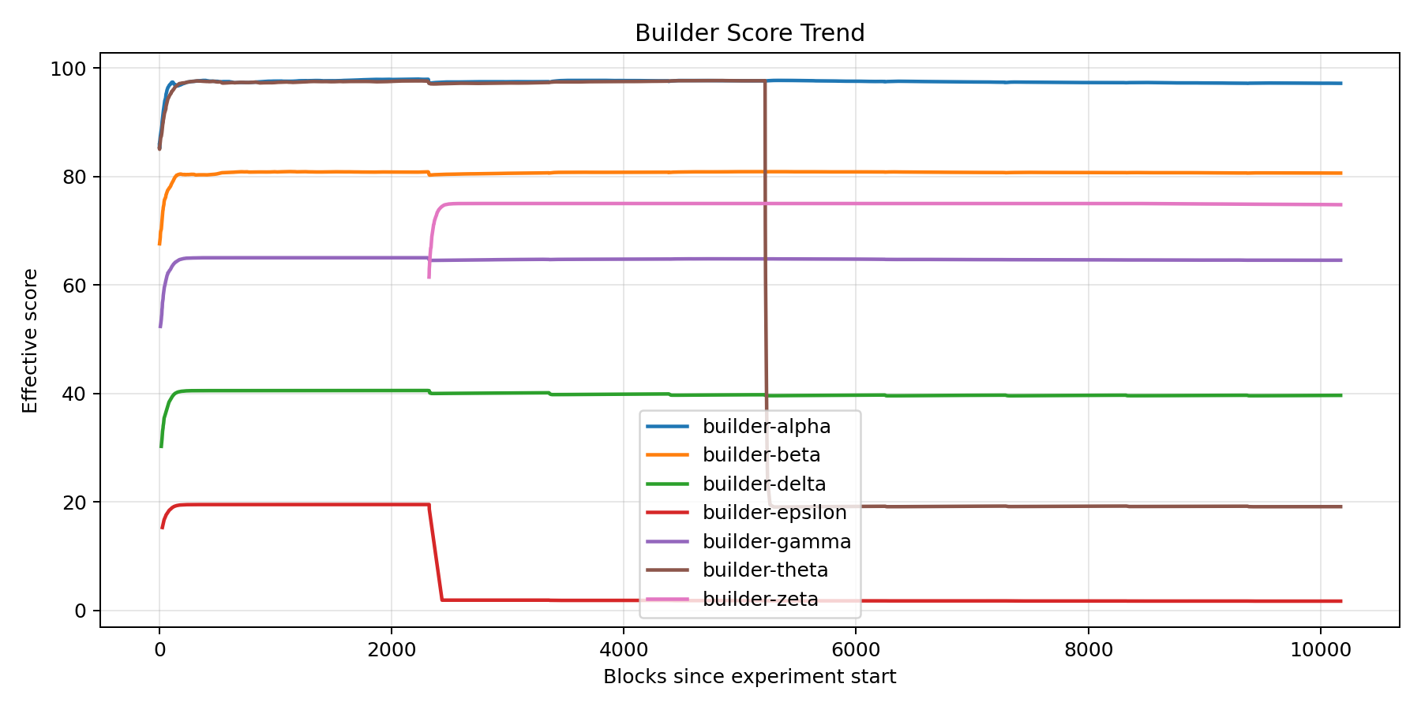{ width=95% }

